**0 nas -tekst łatwy do czytania i rozumienia**

Przedszkole nr 13 znajduje się w Warszawie przy ulicy Leona Schillera 6A.

Przy furtce do przedszkola znajduje się dzwonek

Do budynku wchodzimy po schodach

Budynek przedszkola jest jednopiętrowy.

Przedszkole jest czynne w godzinach od 7-17.30

Do przedszkola chodzą dzieci w wieku od 3 do 6 lat.

Na parterze znajdują się:

Sala zajęć dzieci 6 letnich

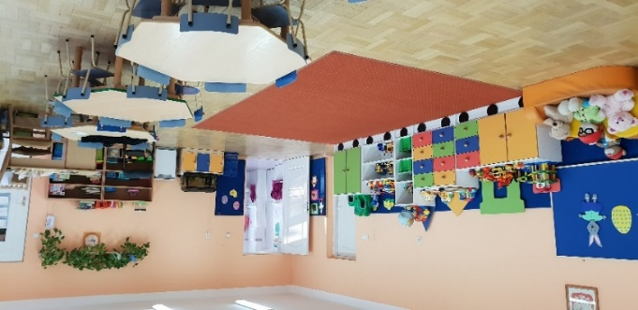

Sala zabaw i zajęć dzieci 3 letnich

Szatnia dla dzieci starszych

Szatnia dla dzieci 3 letnich

To są drzwi do gabinetu Dyrektora przedszkola.

Dyrektor czuwa nad bezpieczeństwem dzieci i pracowników.

Dba o wychowanie i edukację dzieci.

Na pierwszym piętrze jest sala zabaw dzieci 5 letnich

Mamy duży nowoczesny plac zabaw z miękką nawierzchnią

Mamy również dużą salę gimnastyczną.

W tej sali odbywają się zajęcia dodatkowe:

gimnastyka, rytmika, język angielski.

Tutaj tańczymy na balu karnawałowym,

występujemy dla gości.

W naszym przedszkolu mamy własną kuchnię i jemy pyszne domowe obiady

Bardzo lubimy prace plastyczne

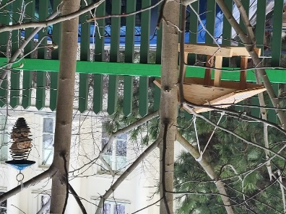

Dbamy o przyrodę

Codziennie czytamy dzieciom

Jeździmy na wycieczki

Dzieci mogą skorzystać z pomocy psychologiczno-pedagogicznej

Zatrudniamy logopedę, psychologa i pedagoga specjalnego.

Współpracujemy z Poradnią Psychologiczno-Pedagogiczną nr 12,

która znajduje się w Warszawie przy ulicy Dzielnej 1A

Jak skontaktować się z nami:

1. Telefonicznie (22) 831 74 97
2. Możesz wysłać e-maila na adres: [p13@eduwarszawa.pl](mailto:p13@eduwarszawa.pl)
3. Możesz napisać pismo i wysłać na adres:

Przedszkole nr13

ul. Leona Schillera 6A

00-248 Warszawa

1. Możesz do nas przyjść i porozmawiać w przedszkolu

w godzinach od 10 do 15